بررسی انتقال حرارت جابجایی آزاد در محفظه های مثلثی شکل همراه با  
ته­نشینی نانوذرات

امیر نوری1، میراعلم مهدی2*

1- کارشناسی ارشد، مهندسی مکانیک ، تهران

2- استادیار، مهندسی مکانیک، دانشگاه تربیت دبیر شهید رجائی، تهران

* تهران، صندوق پستی 1678815811 ، [m.mahdi@sru.ac.ir](mailto:m.mahdi@sru.ac.ir)

چکیده

در این مقاله رفتار حرارتی نانوسیال همراه با ته­نشینی نانوذرات به صورت عددی شبیه­سازی شده است. در این شبیه سازی با رویکرد حجم محدود و با تلفیق حلگرهای مناسب، یک حلگر در کارابزار متن­باز openFoam توسعه داده شده و به کمک این حلگر جریان جابجایی آزاد همراه با ته­نشینی فاز دوم (نانوسیال) به صورت گذرا مدل شده است. برای مدلسازی ته­نشینی یک ترم سرعت نسبی از رابطه وسیلیند در معادله اندازه حرکت اضافه شده است و همچنین از رابطه بوزینسک برای تغییرات چگالی با دما و از رابطه مایگا برای ضریب هدایت مؤثر استفاده شده است. بررسی نتایج نشان داد که با ته­نشینی نانوذرات و با شکل­گیری لایه ته­نشینی در کف محفظه خطوط جریان آزاد کاهش یافته و انتقال گرما به جای روش جابجایی به رسانش سوق پیدا کرده که موجب کاهش سریع عدد ناسلت می­شود. هم چنین با بالا رفتن عدد رایلی میزان عدد ناسلت افزایش یافته و میزان انتقال حرارت بهبود می­یابد. از سویی با بررسی عدد ناسلت در زمان های مختلف ته­نشینی یک مقدار مینیمم وجود خواهد داشت که با ته­نشینی هر چه بیشتر نانوذرات این مقدار افزایش خواهد یافت. هم چنین با بررسی هندسی این محفظه­ی مثلثی شکل مشاهده شد که دو گردابه در دو راس پایینی محفظه تشکیل می­شود و این مسئله منجر به انباشت حجم بالایی از نانوذرات در نزدیکی راس­ها ­گردید.

**کلی**د‌واژگ**ان**

ته­نشینی نانوذرات، سطح مقطع مثلثی، اپنفوم، انتقال حرارت، جریان آزاد گذرا

Numerical investigation of transient free convection in triangle cross section cavities considering nanoparticles sedimentation

Amir noori1, Mir Alam mahdi2*

1- Department of mechanical engineering, Shahid Rajaee, Tehran, Iran.

2- Department of Mechanical Engineering, Shahid Rajaee Teacher Training University, Tehran, Iran

* P.O.B. 1678815811 Tehran, Iran, M.mahdi@sru.ac.ir

Abstract

In this paper, thermal behavior of nanofluids during nanoparticle sedimentation is numerically simulated. In this simulation with finite volume method and by combining appropriate solvers, a new solver is developed in the open source frame work, openFoam. Using this solver, the free convection flow is transiently modeled while the second phases (nanofluid) sedimentation is happening. A relative velocity term from the Vesilind relation is added to the momentum equation for modeling the sedimentation. Boussinesq and Maiga relations are used to calculate density changes with temperature and effective conductivity respectively. The results showed that with the nanoparticle sedimentation and formation of sedimentation layer, heat transfer led to the conduction rather than the convection method. Also, by increasing Rayleigh number, the Nusselt number increases and the heat transfer rate improves. By examining the Nusselt number at different sedimentation times, there was a minimum value that increased with increasing the sedimentation of nanoparticles. Geometric examination of the triangular cavity also revealed that two vortices formed at the two lower corner of the cavity, which led to the accumulation of large volumes of nanoparticles near there.

Keywords

Nanoparticle sedimentation, triangular cross section, OpenFoam, heat transfer, transient free convection

1. مقدمه

انتقال حرارت در جریان جابجایی آزاد تحت تاثیر نیروی بویانسی در بسیاری از کاربردهای مهندسی از جمله سیستم­های سرمایشی، گرمایشی، تهویه مطبوع و... از اهمیت بالایی برخوردار است. از آنجایی که سیالات پایه دارای انتقال حرارت رسانشی پایینی میباشند، استفاده از سیستم­های با توان و حرارت بالا و نیز بهبود انتقال حرارت جابجایی آزاد از ضرورت­های این مسئله می­باشد. ازین رو از مواد افزودنی برای بهبود این خاصیت استفاده می­گردد. این مواد افزودنی ذرات فلزی و یا نافلزی می­باشند که خواص انتقال حرارت بسیار بالاتری نسبت به سیال پایه دارند. زمانی که این ذرات را در اندازه­های کوچک به سیال اضافه می­کنیم خواص گرمایی مخلوط نیز بهبود می­یابد ]١ [ پس از چاپ تئوری ماکسول ]٢ [ مطالعات تئوریک و تجربی زیادی در این زمینه منتشر شد. ماکسول نشان داد که افزودن درصد حجمی ذرات به یک سیال پایه برابر با افزایش انتقال حرارت هدایتی مخلوط می­باشد. از جهتی با توجه به این که علاوه بر هدایت حرارتی، سایر خواص فیزیکی سیال از جمله ویسکوزیته، چگالی و ظرفیت حرارتی سیال تحت تاثیر قرار می­گیرند، مطالعات زیادی در راستای شناخت هر چه بیشتر این مخلوط­­ها انجام گرفته شده است. در ابتدا ذرات اضافه شده در اندازه­های میلیمتر و میکرومتر بودند، اما به علت ایجاد خوردگی و افت فشار زیاد و هم چنین سرعت ته­نشینی بالا مورد توجه قرار نگرفتند. در حالیکه افزودن ذرات در مقیاس نانو (**نانومتر١۰۰**-**١**) به سیال فاقد این مشکلات است. در مورد یکنواختی و همگن بودن توزیع ذرات نیز مطالعاتی صورت پذیرفته است. به عنوان مثال ناندی­پاترا و همکاران ]٣[ نانوسیال اکسید مس – آب و اکسید آلومینیوم – آب را با درصدهای حجمی مختلف مورد مطالعه قرار دادند و مشاهده کردند که نانوسیال از خود رفتار همگنی نشان می­دهد.زیاد ساغیر و همکاران ] ٤ [ به بررسی انتقال حرارت داخل یک حفره پرداختند و نشان دادند که با افزایش عدد رایلی و کسر حجمی نانوذرات، انتقال حرارت کاهش می­یابد. ترنیک و همکاران ]٥ [جابجایی طبیعی یک نانوسیال غیرنیوتنی را در داخل یک حفره بررسی کردند. آنها از مدل توانی و غیر­نیوتنی استفاده کردند. نتایج نشانگر بهبود انتقال حرارت به ازای نانوسیال های مختلف بود خانافر و همکاران ]٦ [ با بررسی جریان جابجایی طبیعی در محفظه های مربعی شکل به کمک روش تک­فاز به این نتیجه رسیدند که با افزایش درصد حجمی نانو­ذرات، در هر محدوده ای از عدد رایلی میزان انتقال حرارت در محفظه افزایش می­یابد. هم­چنین هو و همکاران ]٧ [ به کمک روش تجربی محفظه­هایی مربعی شکل در اندازه­های مختلف را مورد بررسی قرار داده و مشاهده نمودند که تنها به ازای درصد حجمی­های پایین نانوذرات و آن هم در عددهای رایلی بالا، انتقال حرارت میتواند بهبود یابد. چنانچه درصد حجمی نانوذرات مقدار بالایی داشته باشد نتیجه معکوس بوده و انتقال حرارت دچار میرایی خواهد شد.

بهزادمهر و همکاران ]٨ [ به جهت مقایسه مدل های دوفازی و تک­فازی به مدل­سازی یک لوله دایروی با شار حرارتی یکنوخت برآمدند. نتایج بدست آمده بیانگر این بودند که مدل دو­فازی مخلوط نتایج دقیق­تری نسبت به سایر مدل ها ارائه می­دهد. ناصر حاضری محمل و همکاران ]٩ [ طی یک کار عددی و به کمک نرم­افزار اپن­فوم جریان ترکیبی در داخل یک حفره شامل نانوسیال آب _ مس را به وسیله روش دوفازی مخلوط بررسی کرده و از مدل لزجت غیر­نیوتنی قانون توانی برای پیش­بینی لزجت نانوسیال استفاده نمودند.

در رابطه با ته­نشینی نانوذرات مطالعات بسیار کمی تا به امروز صورت گرفته است و هنوز بسیاری از اتفاقاتی که طی ته­نشینی ذرات ممکن است اتفاق بیفتد مورد مطالعه دقیقی قرار نگرفته اند. منگ و همکاران ]١۰ [ با بهره گیری از حلگرهای اپنفوم، جابجایی طبیعی و ته­نشینی را در داخل حفره حاوی نانوسیال، با استفاده از مدل دوفازی مخلوط مورد ارزیابی قرار دادند و نتایج را با نتایج آزمایشگاهی مقایسه نمودند. واردیس و همکاران ]١١ [ و دهل ]١٢[ در شرایط مختلف و برای توده ته­نشینی از روش غیرنیوتنی پلاستیک بینگهام برای مدل­سازی لزجت استفاده کردند و به نتایج دقیقی رسیدند.

در مطالعه پیش رو با بهره­گیری از چند حلگر موجود در کارابزار اپن­فوم و ترکیب و نیز گسترش آن­ها، ته­نشینی گذرای نانوذرات آلومینیوم اکسید %۰.٦٤ را در سیال پایه آب و در حفره­هایی با سطوح مقطع مثلثی شکل شبیه­سازی و اعتبارسنجی نموده و تاثیر این ته­نشینی بر میزان انتقال گرما را در داخل این حفره­ها که به دلیل اختلاف دمای دیواره ها دارای جابجایی طبیعی می­باشند، در عددهای رایلی متفاوت مورد بررسی قرار دادیم.

1. معادلات حاکم

در مطالعه پیش­ رو از کارابزار OpenFOAM® v6.0 برای تهیه یک حلگر مناسب استفاده شده است تا به کمک آن بتوان هم زمان ته­نشینی و جابجایی طبیعی را در هندسه مورد نظر مشاهده کرد. ازین­رو دو حلگر موجود در این کار­ابزار به نام های buoyantBoussinesqPimpleFoam و driftFluxFoam با یکدیگر تلفیق داده شدند. شیوه مورد استفاده برای مدل­سازی دو فاز، روش مخلوط می­باشد. معادلات موجود در این حلگر شامل یک دسته از معادلات بقا برای نانوسیال به علاوه یک معادله کسر حجمی برای فاز دوم می­باشد. ته­نشینی فاز دوم که ناشی از اختلاف چگالی دو فاز می­باشد به صورت یک معادله سرعت نسبی در معادله مومنتم به کار برده می­شود. معادلات مذکور به این شرح می­باشند:

معادله پیوستگی:

$\frac{∂ρm}{∂t}+∇ . ( ρm Um )$ = 0 (1)

معادله مومنتم:

$\frac{∂ρm Um}{∂t}$*+ ∇ . (ρm Um Um )= -∇pm + ∇. [𝜏m + 𝜏tm - k ρkm Ukm Ukm ]* + *ρ*mg (2)

معادله انرژی:

+ ∇ . (*T U*) = ∇ . ( $\frac{k}{ρ Cp}$*∇T*) (3)

سرعت نسبی فاز اولیه ( سیال ) نسبت به مخلوط:

Ufm = Usm  (4)

سرعت نسبی فاز دوم ( نانوذرات ) نسبت به مخلوط نیز بر اساس رابطه وسیلیند [٣٣] بدین شکل میباشد:

Usm = U0 10 –AØs  (5)

که در آن U0 سرعت ته نشینی و A ضریب ته­نشینی میباشد.

چگالی نانوسیال از رابطه روبرو بدست می­آید:

m = (1 – Ø) *ρ*f + Ønp ρnp (6)ρ

گرمای ویژه نانوسیال:

nf Cpnf = (1 - Ø) *ρ*f Cpf + Ø*ρ*s Cps  (7)*ρ*

انبساط گرمایی:

*m = $\frac{\left(١-∅\right)\left(ρβ\right)f + ∅ (ρβ)s}{ρm}$*  (8) β

در تقریب بوزینسک ]١٣ [زمانی که چگالی در شتاب گرانشی ضرب می­شود به جای چگالی سیال یا نانوسیال از چگالی تعریف شده در زیر استفاده می­شود:

k = 1 – β (*T – T0*) (9)*ρ*

برای محاسبه ضریب هدایت نانوسیال از رابطه مایگا و همکاران استفاده گردید:

Keff, Maiga = Kf (4.97 Ø2 + 2.7 Ø + 1) (10)

مقدار موثر لزجت برای نانوسیال از رابطه زیر بدست میآید ( واردیس و هماد ]١١ [):

*μeff* = + *μ*p  (11)

رابطه تنش برشی نیز به صورت روبرو میباشد:

𝜏y = A ( 10bØ – 10b ) (12)

$\overset{͘}{ Υ }$ تانسور نرخ کرنش بوده، A ضریب تانسور کرنشی، b توان تانسور کرنشی و μp همان لزجت پلاستیکی میباشد:

*μ*p = C *μ*f 10dØ - 1 (13)

که در این رابطه، Cضریب لزجت پلاستیکی و d توان لزجت پلاستیکی نامیده میشود.   
نیز برای محاسبه پارامتر نرخ کرنشی $\sqrt{\overset{͘}{Υ}}\overset{͘}{Υ}$ از رابطه زیر استفاده میکنیم ( دانیل برنن ]١٤:[

( ) = 2 [() 2 + () 2] + ( + )2  (14)

معادلات رایلی و ناسلت ( ترنیک و همکاران ]١٥ [) نیز به صورت زیر می­باشند:

Ra = *g* β *ΔT L3 / ν α* (15)

N͞u = $\int_{۰}^{L}{Nu\left(y\right)dy/L }$ (16)

Nu(y) = (knf / kf) (│n=0 ) (17)

1. بیان مسئله

مطالعه حاضر به بررسی تفاوت­های سه محفظه با سطح مقطع متفاوت و همچنین تاثیر ته­نشینی نانوذرات بر روی انتقال حرارت جابجایی طبیعی نانوسیال Al2O3 - water را به صورت گذرا در این سطوح بررسی می­کند.   
مشخصات ترموفیزیکی آب و آلومینا در جدول.١ به نمایش آورده شده­اند. همانطور که از شکل 1 مشخص می­باشد شرایط مرزی مسئله به صورتی وارد مسئله می­شوند که اضلاع افقی عایق گرمایی و اضلاع عمودی دارای دمای ثابت و اختلاف دمایی متناسب با عدد رایلی خواهند بود. شرط عدم لغزش برای تمامی سطوح بکار برده ­شده و شرط فشار نیز برای تمامی دیواره­ها گرادیان صفر می­باشد. محدوده مورد بررسی عدد رایلی ١۰٥- ١۰٦ می­باشد.

**جدول1**.مشخصات فیزیکی به کار رفته در مسئله

|  |  |  |  |  |  |
| --- | --- | --- | --- | --- | --- |
| انبساط گرمایی | هدایت گرمایی | چگالی | هدایت گرمایی | لزجت |  |
| 2.7e-4 | 4179 | 997 | 0.58 | 8.87e-4 | آب |
| 6.3e-6 | 765 | 3600 | 46 | - | آلومینا |

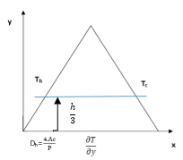  
**شکل1.** هندسه مورد استفاده در مطالعه حاضر

1. **بررسی صحت نتایج**

حلگر مورد نظر برای حل مسئله در کارابزار OpenFOAM® v 6.0 بر مبنای ادقام دو حلگر موجود به نام هایBuoyantBoussinesqPimpleFoam و driftFluxFoam بدست آمد. به ترتیب از راست به چپ این حلگرها توانایی مدل­سازی حرارت و ته­نشینی را دارا بوده و با ترکیب آن ها به حلگری رسیدیم که میتواند هم زمان، ته نشینی و انتقال حرارت را در جریان سیالات شبیه­سازی نماید. الگوریتم به کار برده شده برای گسسته سازی معادلات در این حلگر الگوریتم PIMPLE میباشد که در واقع ترکیبی از دو الگوریتم SIMPLE و PIZO و به روش حجم محدود است. گام زمانی را به صورت خودکار با عدد کورانت همسازی کردیم به طوری که مقدار بیشینه و کمینه عدد کورانت ٥ و ١ و گام زمانی برابر با ١ ثانیه محاسبه گردید.

هم چنین به جهت کسب نتایج دقیق تر شبکه هایی با اندازه مختلف را بررسی کرده و نهایتا به حداقل مقدار مورد نیاز رسیدیم. شبکه­هایی یکنواخت با اندازه ٤۰*٤۰، ٥۰*٥۰، ٦۰*٦۰، ٧۰*٧۰، ٨۰*٨۰، ٩۰*٩۰ و ١۰۰*١۰۰ آزمایش گردید و نهایتا مقدار نتایج در تعداد ٨۰*٨۰ مستقل از تعداد گره­ها خواهد بود.

در ابتدا همانطور که در شکل ٢ مشهود است نمودار دمایی در خط میانه محفظه مربعی شکل با کار عددی خانافر و همکاران ]٦ [ اعتبارسنجی گردیده است.

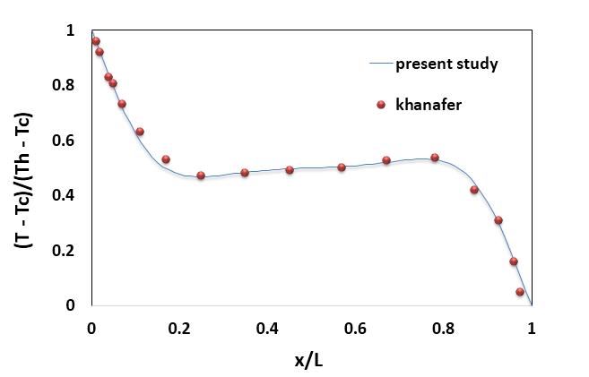

**شکل.٢** اعتبارسنجی دمایی نانوسیال ١۰% مس–آب در رایلی  
 ١۰٤ * ٢.٦ با کار عددی خانافر

پس از اعتبارسنجی دمایی حلگر در شرایطی که هیچگونه سرعت نسبی میان دوفاز وجود ندارد، مقایسه مدت زمان ته­نشینی نانوذرات با کار تجربی ون و همکاران ]١٦ [ مطابق شکلهای ٣ و ٤ صورت گرفت :

**٣ ساعت**

**٢ ساعت**

**١ ساعت**

 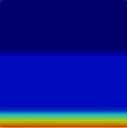 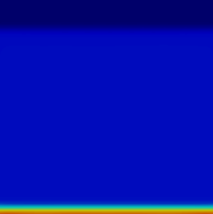

**٧ ساعت**

**٥ ساعت**

**٤ ساعت**

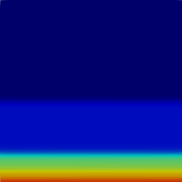 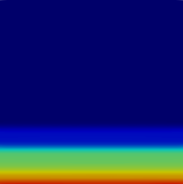 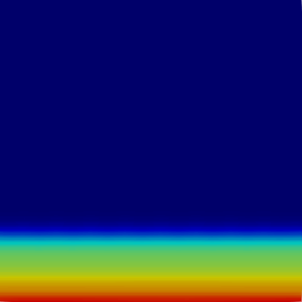



Volume  
fraction

**شکل.٣** مدلسازی ته نشینی در نانوسیال %۰.٦٤ آلومینیوم اکسید – آب با استفاده از حلگر driftFluxFoam در داخل یک حفره دوبعدی

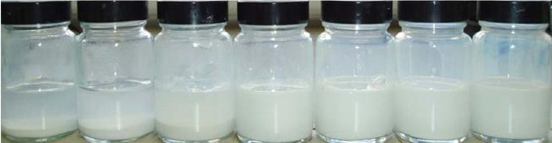 **شکل.٤** بررسی پایداری نانوسیال %۰.٦٤ الومینیوم اکسید – آب بدون وجود   
متعادلساز در گذر زمان (7 ساعت) ون و همکاران ]١٦ [

نتیجه اینکه حلگر مورد نظر توانایی مدلسازی انتقال حرارت و ته نشینی را دارا میباشد**.**

1. **بررسی نتایج**

محفظه های دو بعدی مثلثی شکل مدل­سازی شده و شبکه­بندی طوری انجام شده که در نزدیکی دیواره به­ اندازه کافی متراکم باشد. سیال درون محفظه ابتدا ساکن بوده و ذرات نانو به صورت همگن با کسر حجمی %۰.٦٤ درون آن موجود است.

شکل٥ تغییرات عدد ناسلت متوسط دیواره دما بالا را برحسب زمان برای هندسه­های مختلف در رایلی ١۰٥ نشان می­دهد. ابتدا ناسلت با شیب تندی کاهش یافته و به یک مقدار کمینه می­رسد. با گذشت زمان مقدار ناسلت از حالت کمینه افزایش یافته و در نهایت به یک مقدار ثابت می­رسد. شبیه­سازی تا لحظه­ی ٣۰۰ دقیقه انجام شده است.

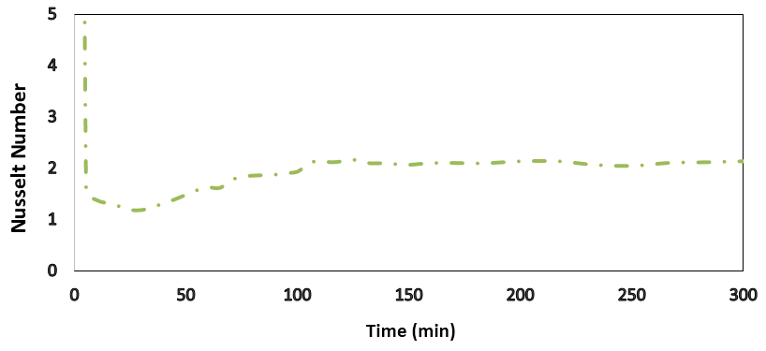 **شکل٥ .تغییرات عدد ناسلت بر حسب زمان**

مطابق شکل **٦** در سه لحظه ١۰ ، ٥۰ و ٣۰۰دقیقه بردار سرعت و توزیع کسرحجمی نانوذرات آمده است. با انتقال گرما به سیال مجاور دیواره دما بالا، سیال گرم شده و چگالی آن کاهش می­یابد که درنتیجه به سمت بالا جابجا می­شود. لزجت و چگالی دو عامل مهم در جریان جابجایی آزاد به شمار می­روند. اضافه شدن ذرات نانو به سیال موجب افزایش چگالی و لزجت موثر سیال خواهد شد، بنابراین با شروع فرآیند ته­نشینی توزیع غیریکنواختی از نانوذرات و درنتیجه لزجت و چگالی سیال وجود خواهد داشت.  
با گذشت زمان و شروع ته­نشینی، مقدار کسرحجمی نانوذرات از قسمت بالایی هندسه کم شده و به مقدار آن در قسمت پایین اضافه می­شود. به همین دلیل جریان جابجایی در قسمت رقیق سیال شکل گرفته که با گذشت زمان اندازه و قدرت آن افزایش یافته و طبیعتا حجم جریان اولیه کاهش می­یابد. تا جایی که ته­نشینی به مقدار نهایی رسیده و به دلیل کسرحجمی بالای نانوذرات در قسمت پایین هندسه، جریان تقریباً به حالت سکون می­رسد و حجم منطقه­ای که سیال رقیق وجود دارد نیز به یک مقدار ثابتی رسیده و با گذشت زمان تغییری در اندازه دو ناحیه ایجاد نمی­شود و حالت پایا اتفاق افتاده است**.**

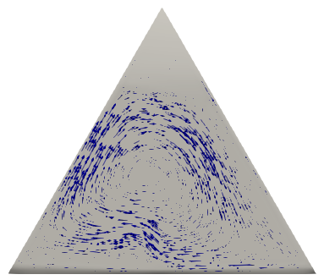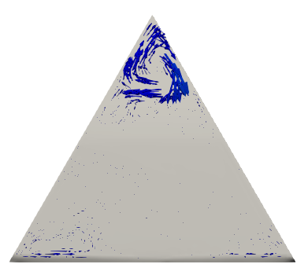

پس از٥۰ دقیقه

پس از ١۰ دقیقه

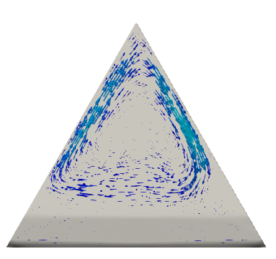

Velocity  
m/s

پس از ٣۰۰ دقیقه

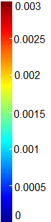

شکل ٦. نمایش بردارهای سرعت در زمان های مختلف و رایلی١۰٥

با افزایش عدد رایلی آنطور که انتظار می­رود بایستی به تبع اختلاف دمای بالاتر سرعت جریان جابجایی آزاد نیز افزایش یافته و این سرعت بالا نتیجتا باعث پخش سریع­تر دما در نقاط مختلف و افزایش عدد ناسلت می­شود.   
با توجه به شکل ٨ مشاهده می­شود که با افزایش عدد رایلی مقدار عدد ناسلت سیر صعودی می­یابد.

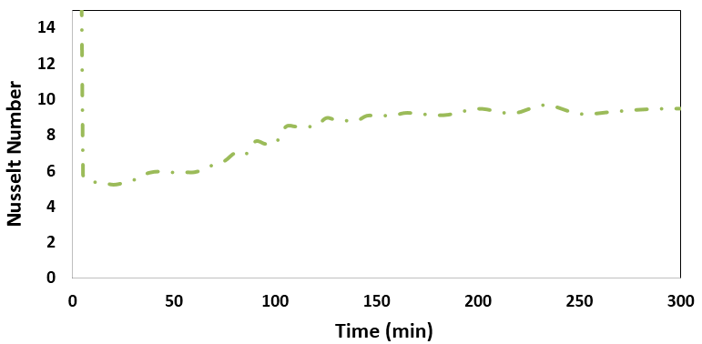

شکل. ٨ مقدار عدد ناسلت طی ته­نشینی گذرای نانوذرات در عدد رایلی ١۰٦

برای قیاس ملموس­تر انتقال حرارت در حالت پایای این مدل ها شکل. ٩ نمودار مناسبی است**.**

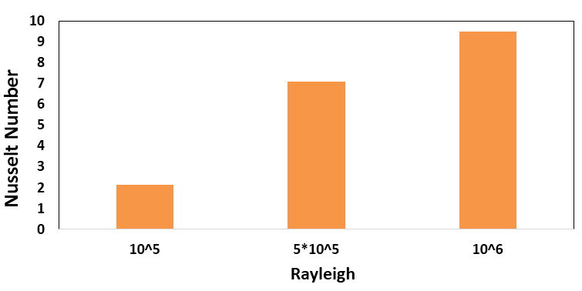

شکل. ٩ مقایسه مقادیر عدد ناسلت در رایلی های مختلف و در حالت پایا

برای بررسی دقیق­تر سرعت جابجایی آزاد در سه محفظه، شکل های ١٤ تا ١٢ را داریم که میزان سرعت در امتداد خطی افقی که از مرکز ثقل محفظه عبور می­کند را نشان می­دهد. در مرکز محفظه سرعت بسیار پایین می­باشد و مقدار بیشینه سرعت در نزدیکی دیواره است.

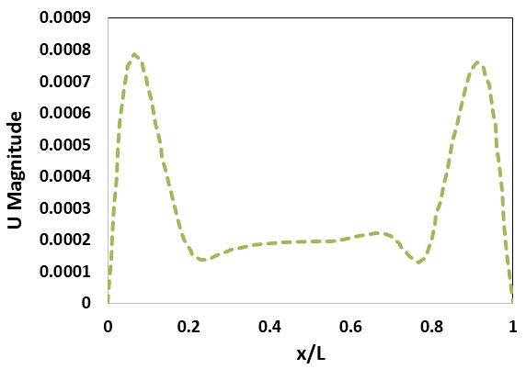  
**شکل. ١۰** میزان سرعت نانوسیال با رایلی ١۰٥ در راستای خط افقی که از مرکز ثقل حفره عبور میکند

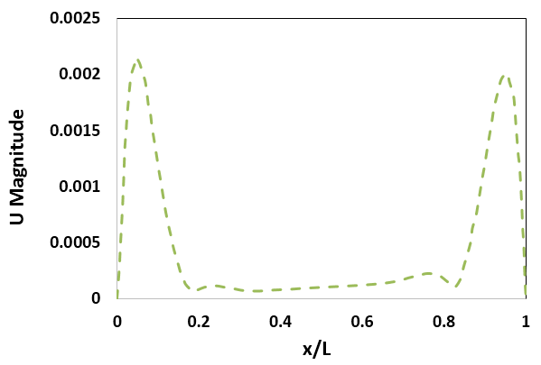

**شکل. ١١ میزان سرعت نانوسیال با رایلی ١۰٦ در راستای خط افقی که از مرکز ثقل حفره عبور میکند**

نیز تفاوت کانتورهای دمایی در حالتی که ته­نشینی وجود دارد و در حالت همگن در کانتورهای شکل. ١٢ مشهود است:

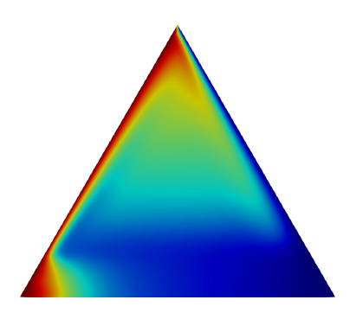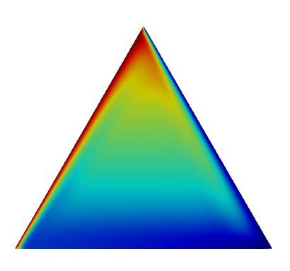

شکل. ١٢ مقایسه کانتورهای دمایی در حفره­ی مثلثی شکل در حالت دارای ته نشینی و حالت همگن به ترتیب از چپ به راست

در لایه­ی ته­نشین شده­ی مثلث، در دو قسمت تیزی زاویه­دار کسر حجی بالایی به دام می­افتد و این باعث نوسان مقادیر ناسلت در این مورد بود. در رایلی­های بالا لایه­ی ته­نشینی در اثر اصطکاک با لایه­ی سیال خالص که به سمت چپ در حرکت است به همان سو حرکت می­کند و طبعا نانوذرات در این سمت دارای غلظت بالاتری هستند.  
همچنین باید ذکر شود که به دلیل کسر حجمی بالای ذخیره شده در زاویه­ها در مرکز کف محفظه فضای آزاد بیشتری برای ته­نشینی وجود خواهد داشت و این امر باعث تسریع ته نشینی خواهد بود.

1. نتیجه گیری

با توسعه یک حلگر در نرم افزار متن باز اوپن فوم رفتار حرارتی نانوسیال در هندسه مثلثی شکل با لحاظ ته­نشینی شبیه سازی شد. با بررسی نتایج مشخص شد که درصورت عدم استفاده از مواد همگن­ساز، در مدت مشخصی نانوذرات ته­نشین شده که تأثیر قابل ملاحظه ای در رفتار حرارتی نانوسیال خواهد گذاشت. مقدار عدد رایلی پارامتر تأثیر گذار در زمان ته نشینی و مقدار عدد ناسلت می­باشد. هم چنین مشاهدات بیانگر آن بود که در لایه­ی ته­نشینی مثلث، کسر حجمی قابل توجهی در دو زاویه­ی ٦۰٠ به دام می­افتند و ضمن این که لایه­ی نانوذرات را مستعد ته­نشینی سریع­تر می­کند، نوسانی از داده­ها نیز در مسئله وجود خواهد داشت.

1. فهرست علایم

|  |  |
| --- | --- |
| $$P$$ | فشار (kgm-1s-2) |
|  | عدد پرانتل |
|  | دما (K) |
|  | سرعت (ms-1) |
| **علایم یونانی** | |
|  | لزجت دینامیکی (kgm-1s-1) |
|  | چگالی (kgm-3) |
|  | عمر متوسط موضعی هوا (s) |
| **زیرنویس­ها** | |
| $$f$$ | سیال |
| $$p$$ | نانوذرات |
| $$Ave$$ | مقدار متوسط |
| $$nf$$ | نانو سیال |

1. مراجع

[١] Nalwa H. S.، 2004، *Encyclopedia of nanoscience and nanotechnology*، Vol. 6، pp. 757-759.

[٢] Maxwell J. C.، 1873، *Electricity and magnetism، Clarendon press*، Oxford، UK.

[٣] Putra N. and Roetzel W. and Das S. K.، 2003، *Natural convection of nanofluids*، J. Heat and Mass Transfer، Vol. 39، pp. 775-784.

[٤] M. Ziad Saghir، A. Ahadi، T. Yousefi، and B. Farahbakhsh، "Two-phase and single phase models of flow of nanofluid in a square cavity: Comparison with experimental results،" *International Journal of Thermal Sciences،* vol. 100، pp. 372-380، 2016.

[٥] P. Ternik and R. Rudolf، "Laminar natural convection of non Newtonian nanofluids in a square enclosure with differentially heated side walls،" *International journal of simulation modelling، vol. 12، pp. 5-16، 2013.*

[٦] K. Khanafer، K. Vafai، and M. Lightstone، “Buoyancy-driven heat transfer enhancement in a two dimensional enclosure utilizing nanofluids،” *Int. J. Heat Mass Transf.*، vol. 46، no. 19، pp. 3639–3653، 2003.

[٧] C.J.Ho، W.K.Liu، Y.S.Chang and C.C.Lin،” Natural convection heat transfer of alumina-water nanofluid in vertical square enclosures: An experimental study،” International Journal of Thermal Sciences Volume 49، Issue 8، August 2010، Pages 1345-1353.

[٨] A. Behzadmehr، M. Saffar-Avval، and N. Galanis، "Prediction of turbulent forced convection of a nanofluid in a tube with uniform heat flux using a two phase approach،" *International Journal of Heat and Fluid Flow، vol. 28، pp. 211-219، 2007.*

[٩] N. Hazeri-Mahmel، Y. Shekari، A. Tayebi، “Numerical Study of Mixed Convection Heat Transfer in a Cavity Filled with Non-Newtonian Nanofluids Utilizing Two-phase Mixture Model،” Amirkabir J. Mech. Eng.، 50(6) (2018) 389-392 DOI: 10.22060/mej.2017.12504.5355

[١۰] X. Meng، X. Zhang، and Q. Li، "Numerical investigation of nanofluid natural convection coupling with nanoparticles sedimentation،" Applied Thermal Engineering، vol. 95، pp. 411- 420، 2016.

[١١] Vradis، G.C، and Hammad، K.J. Heat Transfer in Flows of No-Newtonian Bingham Fluids through Axisym- metric Sudden Expansions and Contractions. Numerical Heat Transfer Part A. 28:339-353، 1995.

[١٢] Dahl، C.، P. Numerical modelling of °ow and settling in secondary settling tanks. Ph.D thesis، Dept of Civil Engineering، Aalborg Univeristy، Denmark. 1993.

[١٣] Boussinesq، J. 1903. Théorie analytique de la chaleur: mise en harmonie avec la thermodynamique et avec la théorie mécanique de la lumière، Gauthier-Villars.

[١٤] Daniel Brennan "The Numerical Simulation of Two-Phase Flows in Settling Tanks." Imperial College of Science، Technology and Medicine Department of Mechanical Engineering Exhibition Road، London SW7 2BX

[١٥] Ternik، P. & Rudolf، R. ٢۰١٢. Heat transfer enhancement for natural convection flow of waterbased nanofluids in a square enclosure. *International Journal of Simulation* *Modelling،* 11**،** 29-39.

[١٦] Wen, D., Lin, G., Vafaei, S. & Zhang, K. 2009. Review of nanofluids for heat transfer applications. *Particuology,* 7**,** 141-150.